Московский государственный университет технологий и управления
(филиал в г. Чебоксары)

Кафедра литературы Чувашского государственного педагогического университета им. И.Я. Яковлева

Автономное учреждение Чувашской Республики дополнительного
профессионального образования «Учебно-методический центр»
Министерства образования и молодежной политики Чувашской Республики

Уважаемые коллеги!

17 сентября 2012 г. состоится III Международная заочная научно-практическая конференция «Инновации в науке: пути развития».

Конференция проводится с целью публикации результатов научных исследований ученых и практикующих специалистов по актуальным проблемам современной науки; обмена научными результатами и исследовательским опытом.
К участию в конференции приглашаются научные сотрудники, аспиранты, докторанты, соискатели, педагоги, психологи образовательных учреждений, студенты высших учебных заведений и все, интересующиеся актуальными проблемами современной науки.
Форма проведения конференции – заочная, с изданием сборника статей. Сборник будет выслан авторам заказным письмом по адресу, указанному в заявке, в течение 3 месяцев с момента окончания приема заявок. Электронный вариант сборника будет доступен на нашем сайте: umc21.ru через 1 (один) месяц после окончания приема заявок.

Сборнику присваивается международный индекс ISBN и производится рассылка по основным библиотекам России.

УСЛОВИЯ УЧАСТИЯ
Для участия в конференции необходимо прислать в Оргкомитет по электронной почте с пометкой «НПК» заявку (см. Приложение) и статью для публикации. Заявку и статью следует оформить в отдельных файлах. Последний день приема заявок и статей – 17 сентября 2012 г.

НАПРАВЛЕНИЯ РАБОТЫ КОНФЕРЕНЦИИ
1. Архитектура, строительное дело.
2. Естественные науки.
3. История, социология, политология.
4. Культурология.
5. Педагогика и психология.
6. Пищевая промышленность.
7. Физика, математика, информатика.
8. Филология и литература.
9. Философия.
10. Экономика и финансы.
11. Электроника, системы управления.
12. Юридические науки.

ТРЕБОВАНИЯ К ОФОРМЛЕНИЮ СТАТЬИ
К публикации в сборнике принимаются статьи объемом не менее 3 страниц.
Работы должны быть выполнены в редакторе Microsoft Word: ориентация листа – книжная, формат А4, поля по 2 см по периметру страницы, шрифт Times New Roman, размер шрифта для всей статьи, кроме таблиц – 14 пт, размер шрифта для таблиц – 12 пт, междустрочный интервал – одинарный, выравнивание по ширине страницы, абзацный отступ – 1 см (без использования клавиш «Tab» или «Пробел»). Страницы НЕ нумеруются. Использование в тексте разрывов страниц НЕ допускается.

ЭТИ ПАРАМЕТРЫ НАСТРАИВАЮТСЯ ТАК:
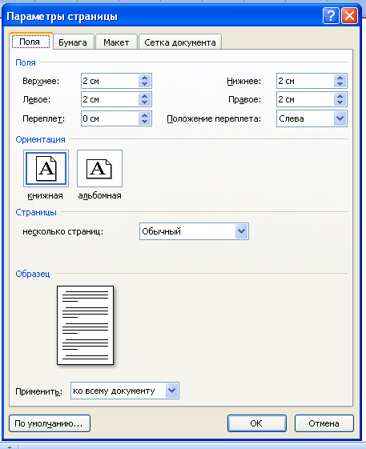
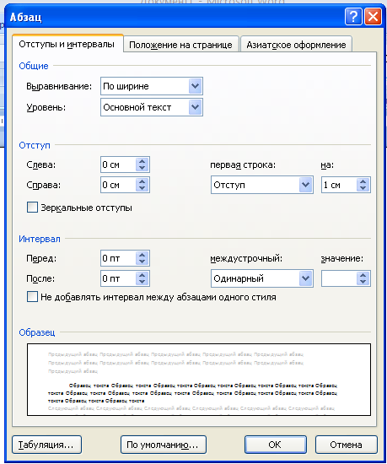
Таблицы и схемы должны представлять собой обобщенные материалы исследований. Рисунки должны быть четкими и легко воспроизводимыми. Названия и номера рисунков должны быть указаны под рисунками, названия и номера таблиц – над таблицами. Таблицы, схемы, рисунки и формулы не должны выходить за пределы указанных полей.

Список литературы обязателен. Оформляется в соответствии с ГОСТ Р 7.0.5-2008 в алфавитном порядке. Оформлять ссылки на соответствующий источник списка литературы следует в тексте в квадратных скобках (например: [1, с. 233]). Использование автоматических постраничных ссылок НЕ допускается.

Оргкомитет оставляет за собой право не опубликовывать работы,
не соответствующие требованиям оформления статьи

Образец оформления заголовка, текста статьи и списка литературы

М.П. Степанова, учитель информатики
МОУ «СОШ №12» г. Чебоксары, Чувашская Республика

ИННОВАЦИОННЫЕ ФОРМЫ РАБОТЫ С РОДИТЕЛЯМИ

Текст, Текст, Текст, Текст, Текст, Текст, Текст, Текст, Текст, Текст, Текст, Текст, Текст, Текст, Текст, Текст, Текст, Текст, Текст, Текст, Текст, Текст, Текст, Текст, Текст, Текст.

Список литературы
- Березовин Н.А. Основы психологии и педагогики: учеб. пособие. – Мн.: Новое знание, 2004. – 336 с.
2. Мижериков В.А., Юзефавичус Т.А. Введение в педагогическую деятельность: учеб. пособие. – М.: Педагогическое общество России, 2005. – 352 с.
3. Сабиров В.Ш. Предмет философии образования // Сибирский учитель. – 2004. – № 6. [Электронный ресурс] – Режим доступа: URL: http://www.sibuch.ru/article.php?no=317.

Мы будем Вам признательны, если в тексте будут отсутствовать
двойные пробелы, знаки разрыва строки, автоматические переносы,
разреженный или уплотненный межбуквенный интервал!!!

ОРГАНИЗАЦИОННЫЙ ВЗНОС
Организационный взнос компенсирует затраты по изданию сборника и составляет 150 рублей за одну страницу. Количество публикаций от одного автора не ограничивается.
На 1 (одну) опубликованную статью бесплатно полагается 1 (один) экземпляр сборника, в котором опубликована данная статья, независимо от числа соавторов. Автор может приобрести дополнительные экземпляры сборника. Стоимость дополнительного экземпляра – 230 рублей.
Организационный взнос не включает в себя стоимость пересылки сборника. Почтовые расходы оплачиваются дополнительно и составляют: по России – 100 рублей, страны зарубежья – 300 рублей.
Срок доставки сборника зависит от удаленности региона и составляет, как правило, 1-4 недели. Срок доставки может быть увеличен в случаях, предусмотренных правилами работы Почты России.
Реквизиты для оплаты предоставляются авторам после одобрения и принятия статьи.
Убедитесь, что Ваше письмо получено!
Подтверждение придет Вам по e-mail, с которого осуществлялась
отсылка материалов. Если Вы не получили подтверждение о получении
письма в течение трех рабочих дней, повторите отправку.

Письмо с одобрением публикации статьи и реквизитами для оплаты придет Вам на электронный адрес, указанный в заявке.

После оплаты организационного взноса необходимо уведомить Оргкомитет об оплате, выслав отсканированную квитанцию об оплате по факсу или на e-mail.

КОНТАКТНЫЕ ДАННЫЕ ОРГКОМИТЕТА
Адрес: г. Чебоксары, пр. М. Горького, д. 5
Тел./факс: 8(8352) 45-42-20
E-mail: umc21_izd@mail.ru
Контактные лица – Надежда Сергеевна, Валентина Николаевна
ПРИЛОЖЕНИЕ
Заявка на участие в научно-практической конференции
«Инновации в науке: пути развития»
- ФИО автора/соавторов (полностью)
- Место работы (название учреждения полностью, например, ФГБОУ ВПО «Чувашский государственный педагогический университет им. И.Я. Яковлева»)
- Должность
- Ученая степень, звание
- Направление работы
- Название статьи
- Почтовый адрес, на который следует выслать сборник (с указанием индекса),
ФИО получателя
*Если Вы указываете адрес учреждения, необходимо указать и НАЗВАНИЕ УЧРЕЖДЕНИЯ
- Контактный телефон (по которому можно дозвониться)
- E-mail (действующий)
- Количество дополнительных экземпляров сборника
*Все поля обязательны для заполнения!

Перед отправкой материалов в Оргкомитет еще раз проверьте, пожалуйста, правильность заполнения заявки.
Обратите особое внимание на правильность написания
фамилии, имени, отчества, адреса и индекса.

УВАЖАЕМЫЕ АВТОРЫ!!!
Если оплачивать Вашу публикацию будет учреждение,
просим вместе с заявкой и статьей выслать
РЕКВИЗИТЫ УЧРЕЖДЕНИЯ
для оформления платежных документов.

Надеемся, что наше сотрудничество
будет плодотворным!

